

课程设计说明书

课程名称： Java程序设计课程设计
设计题目： 奶茶店管理系统

专 业： 计算机科学与技术 班级：计科2106
学生姓名: 胡李滨 学 号: 21412030639
指导教师: 阳娣兰

湖南工业大学科技学院教务部 制
2023年6月1日
目 录
1 引言 1
1.1系统开发背景 1
1.2 研究意义 1
1.3 国内外研究现状 1
1.4 关键技术分析 1
1.5 系统的特色和创新之处 1
1.6 本章小结 1
2 需求分析 1
2.1 可行性分析 1
2.1.1 系统实施的影响分析 1
2.1.2 技术可行性 1
2.1.3 经济可行性 1
2.1.4 操作可行性 1
2.1.5 其他因素分析 1
2.2 总体架构 2
2.3 功能需求分析 2
2.3.1 需求描述 2
2.3.2 数据流图 2
2.3.3 数据字典 2
2.4 业务流程分析 2
2.5.1 性能、容量 3
2.5.2 可靠性 3
2.5.3 可维护性 3
2.5.4 安全 3
2.6 本章小结 3
3 系统设计 4
3.1 系统设计 4
3.1.1 功能模块图 4
3.1.2 系统功能分析 4
3.1.3 系统用例图 5
3.1.4 系统类用图 6
3.2.1 局部概念模式设计 7
3.2.2 全局概念模式设计 7
3.2.3 数据库设计 8
3.3 本章小结 8
4 系统设计与实现 1
4.1 系统相关功能的实现 1
4.1.1 登录和注册事件 1
4.1.2 显示点茶单 7
4.2 系统性能评价 15
4.2.1 系统的可靠性 15
4.2.2 系统的可维护性 15
4.2.3 系统的方便性 15
4.2.4 系统中可能存在的隐患 15
5 总 结 16
参考文献 17

1 引言

1.1系统开发背景
随着现代工作和生活节奏的加快，越来越多的人选择外出购物或者外卖点餐，奶茶店也越来越受欢迎。但是传统的手工操作已经无法适应现代人的需要，需要一套全面、高效、科技化的奶茶店管理系统来提高工作效率、节省时间和人力资源。本系统旨在通过 Java 编程语言开发一种实用的、易用的、本地化的奶茶店管理系统来解决问题。

1.2 研究意义
奶茶店管理系统的开发，对于提高奶茶店的生产效率和经营质量都有着非常积极的意义。同时，通过对系统的深入研究和指导，有助于提高开发者们的编程水平，提升其实际工作和生活中运用计算机的能力，具有很强的现实意义和推广价值。

1.3 国内外研究现状
目前，国内外已经有许多奶茶店管理系统的开发和应用

1.4 关键技术分析
奶茶店管理系统的开发需要掌握 Java 开发技术、数据库系统的设计技术，使用 Java 作为开发语言可实现跨平台等优点。包括Java Swing 框架、Java Servlet 框架、JavaBean 组件等技术。数据库采用 MySQL 数据库。

1.5 系统的特色和创新之处
本系统是一款本地化的、易用的奶茶店管理系统，其主要优点包括：
（1）本地化设计，符合国内奶茶店管理的特点和需要；
（2）采用 Java 语言开发，实现跨平台；
（3）系统功能完备，包括菜单管理、库存管理、会员管理等部分；

1.6 本章小结
通过本章的介绍，我们了解到了奶茶店管理系统的开发背景和研究意义，对国内外相关研究现状进行了分析和归纳总结，对本系统的关键技术进行了分析，同时从系统的特色和创新之处进行了探讨，为后续章节的内容做好了铺垫。

2 需求分析

2.1 可行性分析

2.1.1 系统实施的影响分析
奶茶店的管理方式从传统的人工管理方式逐渐转变为科技化的电脑管理方式，使得店家和顾客之间的交流更加便利快捷。该系统实施将会提高奶茶店的生产效率，减少人力成本，同时也有利于提高服务质量，增加客户的满意度和忠诚度。

2.1.2 技术可行性
本系统采用 Java 编程语言开发，该语言具有跨平台、易于学习和使用等特点，且已经成为行业常用语言之一，具有很大的可行性和广泛性。本系统使用的技术和组件都有着成熟的应用案例，具有很高的可行性和稳定性。

2.1.3 经济可行性
开发本系统的投资成本相对较低，主要是雇佣专业程序员进行开发，同时系统实施后，可以减少大量的人力成本，提高生产效率和经济效益，从长期来看，可以实现较高的回报率，因此具有很高的经济可行性。

2.1.4 操作可行性
本系统操作界面简洁、易懂、易用，功能完备。用户可以快速上手运用，不需要特别的技术背景和学习时间，因此具有很高的操作可行性。

2.1.5 其他因素分析
本系统的开发和应用不会对社会、健康、法律、文化和环境等方面产生不良影响，甚至可以促进奶茶店管理和经营的文化和环境等方面的提升，同时也有利于企业的可持续发展，因此其他方面的可行性也得到了保障。
1) 社会
本系统如果企业使用得当，可以很好的占领客户市场，从而占取更多的市场份额，企业经济得到良好的发展，因此本系统对于社会主要就是经济发展方面的影响，不存在其他的重大影响。
2) 健康
本系统的使用者是企业的管理员以及员工，系统完全在电脑端操作，用于日常的办公以及业务处理，对操作人员的健康不会产生不良影响或者威胁等。
3) 法律
首先，本系统所管理的内容完全是符合社会主义要求的，不存在反国反党的言论或者信息；其次，本系统内的信息是十分健康的，不存在辱骂或者脏话的信息；最后，本系统不存在侵权问题。
4) 文化
本系统对企业管理文化有推动的作用，会逐渐覆盖传统的企业经营模式，推进了企业文化向着信息化发展。
5) 环境
本系统完全在电脑端操作，不会产生任何对环境有害的污染。

2.2 总体架构
奶茶店管理系统针对不同用户属性分为两个模块：客户端和管理员端。其中客户端又分为会员和游客。界面展示和用户交互，通过Java Swing等技术实现。数据库用于存储系统所需的所有数据，采用MySQL数据库。这种系统架构能够提供高效的数据存储和访问接口，同时也有利于系统的安全性和可靠性等方面的保证。

2.3 功能需求分析

2.3.1 需求描述
本奶茶店管理系统包括用户端和管理员端两部分。在用户端部分，用户可以浏览菜单、查看商品信息、选择商品、提交订单。在管理员端，管理员可以对菜单，会员进行管理。

2.3.2 数据流图

2.3.3 数据字典

2.4 业务流程分析
用户顾客浏览菜单并选择茶品,顾客可以通过在客户端中浏览奶茶店的菜单，并选择自己所需要的茶品，选择商品后可以将商品加入购物车。
管理员提供商品信息,管理员需要提供商品信息及价格等基本信息，如商品名称、描述、售价等。
2.5 系统的非功能性需求
分析系统的非功能性需求进，主要从系统性能容量、系统维护、安全等方面考虑。

2.5.1 性能、容量
本系统开发使用的软件以及技术，都是以简便、快速为目的，所以性能方面是不错的，反应速度也较快。系统使用的MySQL数据库，容量足以承受中小型企业的信息量需求。

2.5.2 可靠性
系统开发使用的技术和软件都是被普遍使用的，不会轻易崩溃导致系统无法运行。同时，对数据的管理是严格的，因为会设定职位的特定权限，职位以外的数据都不可以操作。

2.5.3 可维护性
本系统的开发采用的是B/S架构，浏览器端是不需要进行维护的，就省去了很多的麻烦，只需要专门的对网站的内容信息进行维护即可。

2.5.4 安全
系统使用了拦截器，数据库中没有信息的人是无法登录进系统的，离职的员工也无法登录，企业员工拥有的操作权限也不同，不会有随意登录导致信息泄露的风险。

2.6 本章小结
本章介绍奶茶店管理系统的需求分析，包括可行性分析、总体架构、功能需求分析、业务流程分析以及系统的非功能性需求。可行性分析阐述了该系统实施对奶茶店生产效率、服务质量、客户满意度和经济效益的影响，以及技术、经济和操作等方面的可行性。总体架构包括客户端、管理员端和MySQL数据库等组件，能够提供高效的数据存储和访问接口，有利于系统的安全性和可靠性等方面的保证。功能需求分析包括客户端和管理员端的功能，如浏览菜单、选择商品、提交订单等。业务流程分析包括用户浏览菜单、选择商品，管理员提供商品信息等。非功能性需求阐述了系统的性能、容量、可靠性、可维护性和安全等方面的要求。该系统有望提高奶茶店的管理效率、降低人力成本、增加客户满意度和忠诚度，有利于企业的可持续发展。

3 系统设计

3.1 系统设计

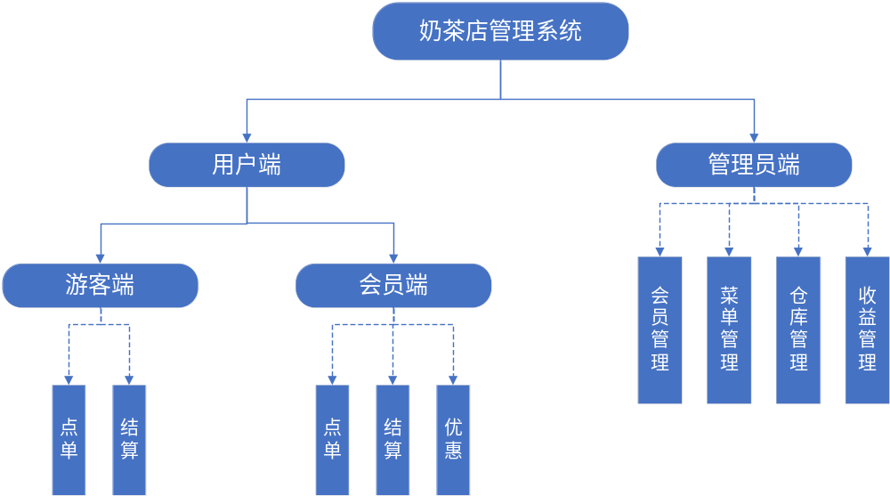3.1.1 功能模块图

3.1.2 系统功能分析
点单：用户端可以根据点茶单进行点单。
结算：用户可以对已点的茶品进行结算。
库存管理：管理员可以实时查询、增加、修改库存，可以对出现异常情况进行反馈。通过数据库操作实时更新库存的状态，并通知管理员；
菜单管理：管理员可以查询、新增、修改菜单，支持菜品分类。在新增、修改菜单后，数据库的相应数据也将实时更新；
会员管理：注册、查询、修改、删除会员。用户登录后，可以使用会员账号完成下单等操作，相关信息将保存在数据库中进行管理；
收益管理：用户可以对销售数据进行统计分析，方便管理员进行业务决策。相关统计数据将存储在数据库中。

3.1.3 系统用例图
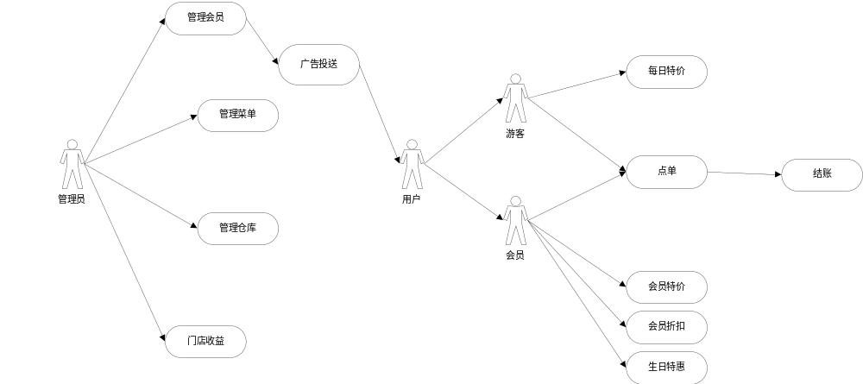

3.1.4 系统类用图
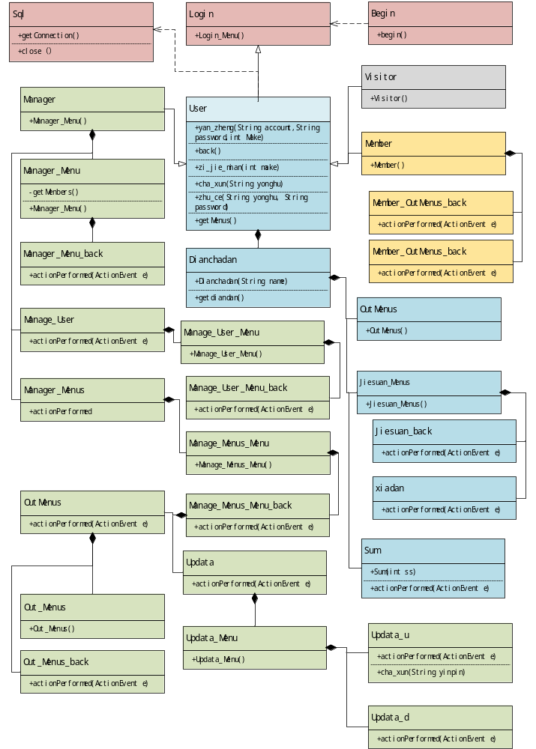3.2 数据库设计

3.2.1 局部概念模式设计
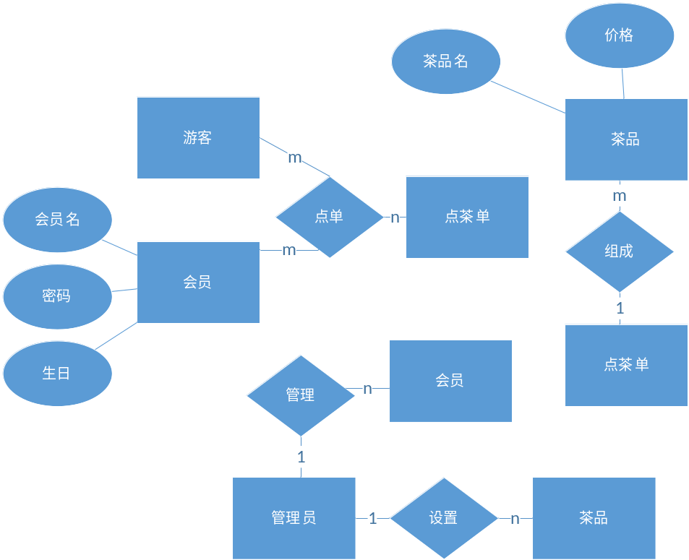

3.2.2 全局概念模式设计
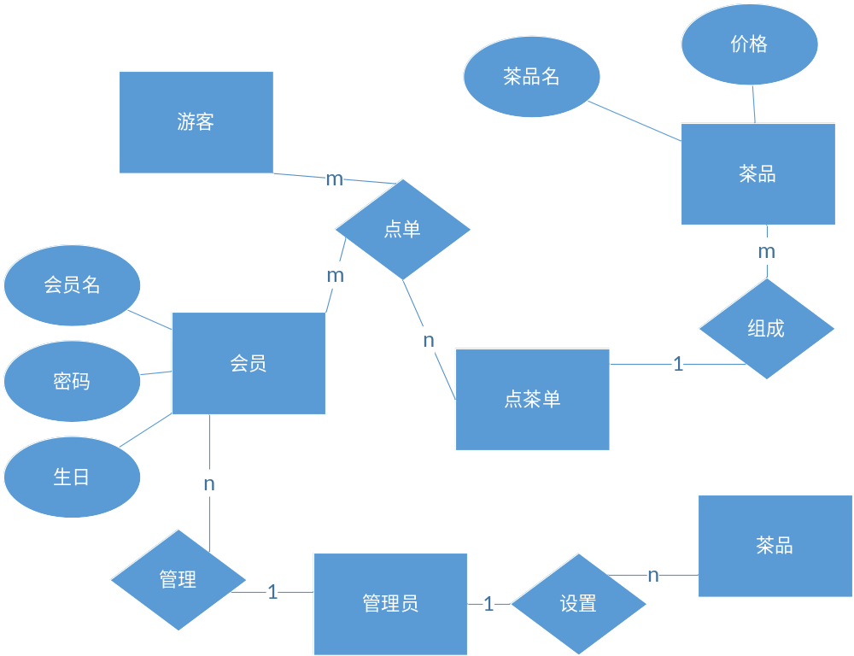

3.2.3 数据库设计
1. 菜单表：
茶品名字，价格。

2. 库存表：
原料名，价格，数量等。

3. 用户表：
用户名，密码，生日。

3.3 本章小结
系统设计包括功能模块图、系统功能分析、系统用例图和系统类用图，目的是方便开发人员、设计师了解系统的结构和功能模块。数据库设计是系统设计的重要组成部分，包括局部概念模式设计、全局概念模式设计和数据库设计，用来设计系统的数据结构。

4 系统设计与实现

4.1 系统相关功能的实现

4.1.1 登录和注册事件
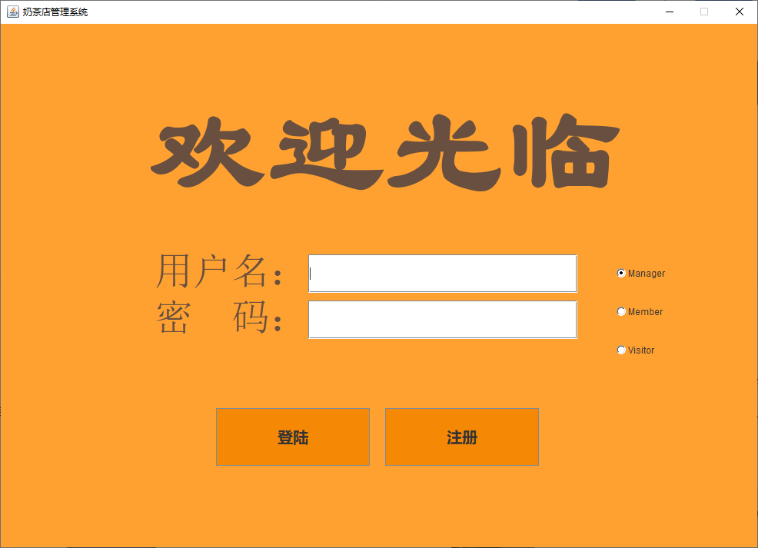
根据用户输入的用户名和选项从对应的数据库表中获取对应信息与用户输入的信息相比对用户名和密码是否吻合，注册即是判断数据库中是否存在相同用户名，正确即登录或注册成功，如图4.1.1.1。
图4.1.1.1

流程图如下：
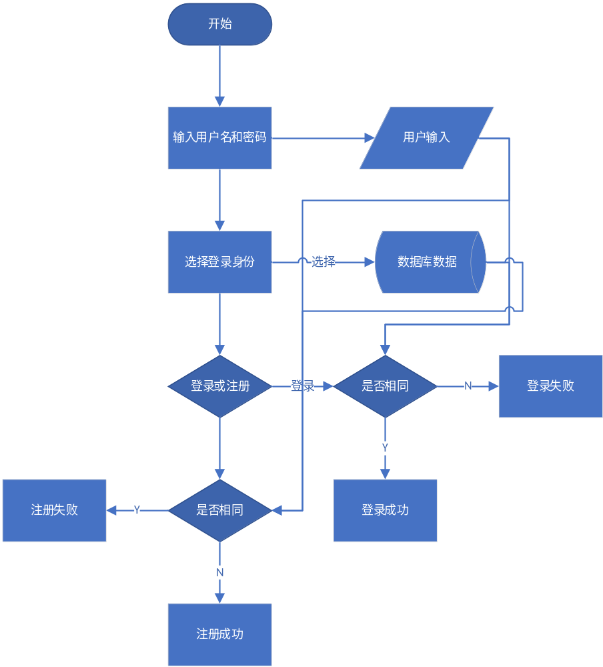

图4.1.1.2

相关代码：
public class Login {//登录界面
private Checkbox c1;
private Checkbox c2;
private Checkbox c3;
private JPasswordField myPassword;
private JTextField yonghuming;
private int Cmake = 1;
class Login_Menu extends JFrame//登录界面
{
public Login_Menu() {
setBounds(450, 200, 1000, 720);
setResizable(false);
setTitle("奶茶店管理系统");
setDefaultCloseOperation(JFrame.EXIT_ON_CLOSE);
setVisible(true);
//setBounds(500, 200, 300, 300);
//设置参数
Container contentPane = getContentPane();//布局管理器
JPanel textPanel = new JPanel();//用户，密码登陆主界面
textPanel.setBackground(new Color(255,161,48));
textPanel.setLayout(null);
JLabel xinxi = new JLabel("欢迎光临");
xinxi.setFont(new Font("隶书", Font.BOLD, 150));
xinxi.setBounds(190, 100, 700, 150);
xinxi.setForeground(new Color(104, 79, 64));
textPanel.add(xinxi);
JLabel yonghu = new JLabel("用户名：", JLabel.CENTER);
yonghu.setFont(new Font("宋体", 0, 50));
yonghu.setBounds(200, 300, 200, 50);//用户名标签位置
yonghu.setForeground(new Color(104, 79, 64));
yonghuming = new JTextField(20);
yonghuming.setBounds(400, 300, 350, 50);//用户名文本框位置
textPanel.add(yonghu);
textPanel.add(yonghuming);
JLabel inputPassword = new JLabel("密 码：", JLabel.CENTER);
inputPassword.setFont(new Font("宋体", 0, 50));
inputPassword.setBounds(200, 360, 200, 50);//密码标签位置
inputPassword.setForeground(new Color(104, 79, 64));
myPassword = new JPasswordField(20);
myPassword.setBounds(400, 360, 350, 50);//密码文本框位置
textPanel.add(inputPassword);
textPanel.add(myPassword);
JTextField checkPassword = new JTextField(20);
checkPassword.setEditable(false);
JTextField checkyonghu = new JTextField(20);
checkyonghu.setEditable(true);
//复选框(学生，教师)
CheckboxGroup cg = new CheckboxGroup();//限制仅一个复选框打开
c1 = new Checkbox("Manager", cg, true);//CheckboxGroup cg
c1.setBounds(800, 300, 100, 50);
c2 = new Checkbox("Member", cg, false);//这里复选框内容只能显示英文 ？
c2.setBounds(800, 350, 100, 50);
c3 = new Checkbox("Visitor", cg, false);//这里复选框内容只能显示英文 ？
c3.setBounds(800, 400, 100, 50);
c1.addItemListener(new Login_Menu.checkboxAction());
c2.addItemListener(new Login_Menu.checkboxAction());
c3.addItemListener(new Login_Menu.checkboxAction());
textPanel.add(c1);
textPanel.add(c2);
textPanel.add(c3);
//登陆按钮
JButton loginButton = new JButton("登陆");
loginButton.setBounds(280, 500, 200, 75);//登录按钮位置大小
loginButton.setBackground(new Color(245,136,5));
loginButton.setFont(new Font("微软雅黑", Font.BOLD, 20));
loginButton.addActionListener(new Login_Menu.LoginAction());
textPanel.add(loginButton);
//注册按钮
JButton zhuceButton = new JButton("注册");
zhuceButton.setBounds(500, 500, 200, 75);//登录按钮位置大小
zhuceButton.setBackground(new Color(245,136,5));
zhuceButton.setFont(new Font("微软雅黑", Font.BOLD, 20));
zhuceButton.addActionListener(new Login_Menu.ZhuceAction());
textPanel.add(zhuceButton);
contentPane.add(textPanel);
}
public class checkboxAction implements ItemListener {//复选框事件，根据选择赋值Cmake选择不同用户角色
public void itemStateChanged(ItemEvent et) {
if (et.getSource() == c1) {//BOSS
Cmake = 1;//标志位置1为
} else if (et.getSource() == c2) {//用户
Cmake = 3;
} else if (et.getSource() == c3){//游客
Cmake = 2;
}
}
}
public class LoginAction implements ActionListener {//登陆事件：根据复选框，调用验证不同身份用户
public void actionPerformed(ActionEvent e) {
User user = new User();
char[] s = myPassword.getPassword();//获取输入的密码
String gety = yonghuming.getText();//获取输入的用户名
String getp = new String(s);//转换为String
dispose();
user.yan_zheng(gety,getp,Cmake);
}
}
public class ZhuceAction implements ActionListener {//注册事件：不管复选框，直接根据输入信息注册
public void actionPerformed(ActionEvent e) {
User user = new User();
char[] s = myPassword.getPassword();//获取输入的密码
String gety = yonghuming.getText();//获取输入的用户名
String getp = new String(s);//转换为String
boolean make = false;
// do{
System.out.println(11111);
make =user.zhu_ce(gety,getp);
if (make){
dispose();
user.yan_zheng(gety,getp,3);
}
//}while (!make);//注册成功make为ture则停止循环
//JOptionPane.showMessageDialog(null, "登陆成功，请等待……");
//登录成功进入下一界面///////////////////////
}
}
}
}

4.1.2 显示点茶单
首先从数据库中获取点茶单的信息，再把信息绘制在已经设计好的窗口中如图4.1.2.1

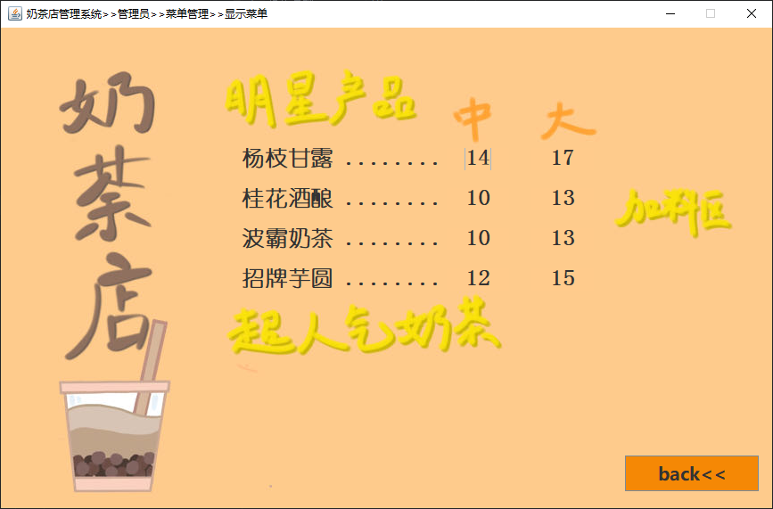
图4.1.2.1

流程图如下：
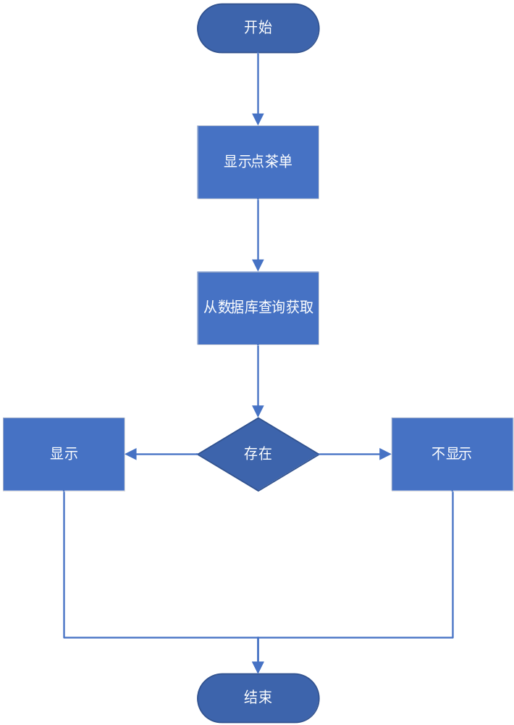
图4.1.2.2 显示点茶单流程图

相关代码：
class OutMenus extends JFrame {
public OutMenus() {
setBounds(450, 200, 881, 578);
setResizable(false);
setTitle("奶茶店管理系统>>"+Name);
setDefaultCloseOperation(JFrame.EXIT_ON_CLOSE);
Container contentPane = getContentPane();//布局管理器
contentPane.setLayout(null);
for (int i = 1; menus[i - 1][0] != null; i++) {
final int j = i - 1;
JLabel xinxi = new JLabel(menus[j][0] + " ........");
xinxi.setFont(new Font("幼圆", Font.BOLD, 25));
xinxi.setBounds(270, (135 + j * 45), 350, 25);
contentPane.add(xinxi);
JButton jiageButton = new JButton(menus[j][1]);
jiageButton.setBounds(500, (135 + j * 45), 70, 25);//按钮位置大小
jiageButton.setBackground(new Color(255, 203, 140));
jiageButton.setFont(new Font("幼圆", Font.BOLD, 25));
jiageButton.setBorderPainted(false);//去掉边框
jiageButton.addActionListener(new Dianchadan.Sum(parseInt(menus[j][1])));//实现点击一次则将这次对应的价格加起来
contentPane.add(jiageButton);
JButton jiageButton2 = new JButton(String.valueOf(parseInt(menus[j][1]) + 3));//大杯的价格为中杯+3
jiageButton2.setBounds(595, (135 + j * 45), 70, 25);//按钮位置大小
jiageButton2.setBackground(new Color(255, 203, 140));
jiageButton2.setFont(new Font("幼圆", Font.BOLD, 25));
jiageButton2.setBorderPainted(false);//去掉边框
jiageButton2.addActionListener(new Dianchadan.Sum(parseInt(menus[j][1]) + 3));
contentPane.add(jiageButton2);
}
//结算按钮
JButton jiesuan = new JButton("结算");
jiesuan.setBounds(700, 440, 150, 40);//按钮位置大小
jiesuan.setBackground(new Color(245, 136, 5));
jiesuan.setFont(new Font("微软雅黑", Font.BOLD, 20));
jiesuan.addActionListener(new Dianchadan.OutMenus.Member_OutMenus_jiesuan());
contentPane.add(jiesuan);
//返回按钮
JButton back = new JButton("back<<");
back.setBounds(700, 480, 150, 40);//按钮位置大小
back.setBackground(new Color(245, 136, 5));
back.setFont(new Font("微软雅黑", Font.BOLD, 20));
back.addActionListener(new Dianchadan.OutMenus.Member_OutMenus_back());
contentPane.add(back);
JLabel label_pic = new JLabel(new ImageIcon("C:\\Users\\15275\\IdeaProjects\\yin_pin_dian_guan_li\\images\\nai_cha_dan.jpg"));
getLayeredPane().add(label_pic, Integer.MIN_VALUE);
label_pic.setBounds(0, 0, 881, 578);
contentPane.add(label_pic, BorderLayout.CENTER);//插入背景图
setVisible(true);
}
public class Member_OutMenus_back implements ActionListener {
@Override
public void actionPerformed(ActionEvent e) {
dispose();
new Login_Menu();
}
}
public class Member_OutMenus_jiesuan implements ActionListener {
@Override
public void actionPerformed(ActionEvent e) {
for(int i = 0; i< yi_dian.length; i++)
if(yi_dian[i]==1)
sum += jiage[i];//结算时将yi_dian数组完全遍历，把yi_dian数组中置1的位置在jiage数组中找到相应价格，然后相加
//结算
dispose();
new Jiesuan_Menus();
}
}
}
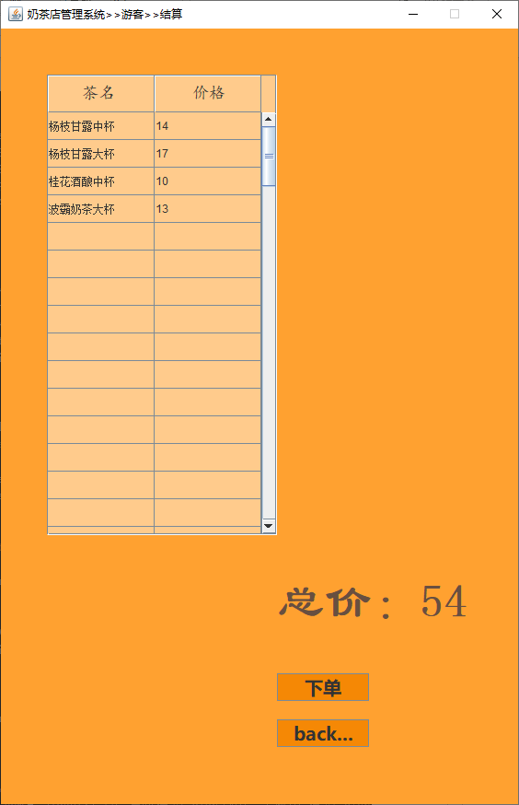
4.1.3结算
根据用户在点茶单所点的茶品在结算界面进行费用结算如图：

图4.1.3 结算图
代码如下：
class Jiesuan_Menus extends JFrame{
public Jiesuan_Menus()
{
setBounds(450, 100, 578, 881);
setResizable(false);
setTitle("奶茶店管理系统>>"+Name+">>结算");
setDefaultCloseOperation(JFrame.EXIT_ON_CLOSE);
setVisible(true);
//设置参数
Container contentPane = getContentPane();//布局管理器
JPanel textPanel = new JPanel();//结算界面
textPanel.setBackground(new Color(255,161,48));
textPanel.setLayout(null);
String[] title={" 茶名 " , " 价格 "};
getdiandan();
String[][]data = new String[yi_dian.length][2];
for (int i = 0,j = 0; i < yi_dian.length ; i++)
{
if(yi_dian[i] == 1) {
if(diandan[i][0]==null) {
int k = i % diandanlen;//如果按back返回再重复选择并且保存上次记录，则需将yi_dian中找到的1的位置对diandan的真实长度取余，即可得到正确的相对应位置
data[j][0] = diandan[k][0];
data[j++][1] = diandan[k][1];
}else {
data[j][0] = diandan[i][0];
data[j++][1] = diandan[i][1];
}
}
}
//for (int i=0;i<menus.length;i++)
// System.out.println(menus[i][0]+menus[i][1]);
for (int i=0;i<10;i++)
System.out.println(yi_dian[i]);
for (int i=0;i<diandan.length;i++)
if(diandan[i][0]!=null)
System.out.println(diandan[i][0]+diandan[i][1]);
for (int i=0;i<data.length;i++)
if(data[i][0]!=null)
System.out.println(data[i][0]+data[i][1]);//测试
//System.out.println();
DefaultTableModel model = new DefaultTableModel(data, title);
// 创建一个table表
JTable table = new JTable();
table.setRowHeight(30);// 设置表格行宽
table.setAutoResizeMode(125);// 以下设置表格列宽
JTableHeader head = table.getTableHeader(); // 创建表格标题对象
head.setPreferredSize(new Dimension(125, 40));// 设置表头大小
head.setFont(new Font("楷体", Font.PLAIN, 18));// 设置表格字体
head.setBackground(new Color(255, 203, 140));
// 将表格模型装入到table对象中
table.setModel(model);
table.setBackground(new Color(255, 203, 140));
//table.setAutoResizeMode(JTable.AUTO_RESIZE_OFF); // 将表格自动调整的状态给关闭掉
// 将一个JScrollPane对象
JScrollPane jscrollpane = new JScrollPane();
jscrollpane.setPreferredSize(new Dimension(250, 250));
jscrollpane.setBackground(new Color(255, 203, 140));
jscrollpane.setHorizontalScrollBarPolicy(JScrollPane.HORIZONTAL_SCROLLBAR_AS_NEEDED); //设置水平滚动条需要时可见
// 将table添加到JScrollPane面板中
jscrollpane.setViewportView(table);
jscrollpane.setBounds(50, 50, 250, 500);
textPanel.add(jscrollpane);
JLabel xinxi = new JLabel("总价："+sum);
xinxi.setFont(new Font("隶书", Font.BOLD, 50));
xinxi.setBounds(300, 600, 300, 50);
xinxi.setForeground(new Color(104, 79, 64));
textPanel.add(xinxi);
JButton xiadan = new JButton("下单");
xiadan.setBounds(300, 700, 100, 30);//按钮位置大小
xiadan.setBackground(new Color(245,136,5));
xiadan.setFont(new Font("微软雅黑", Font.BOLD, 20));
xiadan.addActionListener(new Xiadan());
textPanel.add(xiadan);
//返回按钮
JButton back = new JButton("back<<");
back.setBounds(300, 750, 100, 30);//按钮位置大小
back.setBackground(new Color(245,136,5));
back.setFont(new Font("微软雅黑", Font.BOLD, 20));
back.addActionListener(new Dianchadan.Jiesuan_Menus.Jiesuan_back());
textPanel.add(back);
contentPane.add(textPanel);
}
public class Jiesuan_back implements ActionListener {
@Override
public void actionPerformed(ActionEvent e) {
sum = 0;
dispose();
new OutMenus();
}
}
public class Xiadan implements ActionListener {
@Override
public void actionPerformed(ActionEvent e) {
JOptionPane.showMessageDialog(null, "下单成功，请稍等");
}
}
}

4.2 系统性能评价

4.2.1 系统的可靠性
对于奶茶店来说，管理系统必须高度可靠，以确保数据、订单等重要信息不会丢失，不会导致错单、漏单等问题，否则会严重影响客户心态和整个店铺的运营。要确保系统的可靠性，需要进行系统测试、备份数据、定期维护等措施。

4.2.2 系统的可维护性
管理系统的可维护性对于奶茶店来说也很重要。在系统设计时，需要保证代码的可读性、可维护性和可扩展性，使系统能够快速响应新的需求，同时也可以更容易地进行更新和维护。

4.2.3 系统的方便性
奶茶店的管理系统必须方便用户操作，因为店员需要在高压力下快速地完成订单、查询库存、查看销售数据等任务。因此，在系统的设计中，需要保证UI/UX设计得简单易用，并确保系统的响应速度快，避免让店员等待系统缓慢的处理速度。

4.2.4 系统中可能存在的隐患
奶茶店的系统管理涉及到客户隐私和资金安全等重要问题，因此必须关注系统中潜在的安全漏洞和风险。对于奶茶店来说，如账户安全、数据泄露等是必须要考虑的问题，同时应及时更新代码、进行安全性测试等。

5 总 结
该Java课程设计包括引言、需求分析、系统设计与实现和总结等模块。其中，需求分析分析了系统的可行性、总体架构和功能需求。系统设计阶段包括功能模块图、系统功能分析、系统用例图、系统类用图等，同时介绍了数据库设计和概念模式设计。系统设计与实现则包括系统相关功能的实现以及性能评价，主要包含可靠性、可维护性、方便性和安全隐患等方面。

参考文献
- [1]Java语言程序设计（第四版）.中国铁道出版社有限公司，2020,1
- [2]黑马程序员. Java 基础案例教程(第2版). 人民邮电出版社，2021,1.
- [3]黑马程序员. Java基础入门 (第3版). 清华大学出版社，2022,1.
- [4]Java面向对象程序设计教程.高等教育出版社，2020,2.

注：1．正文中表格与插图的字体一律用5号宋体；
2．正文各页的格式请以此页为标准复制。

